志愿者服务网站

**设计目的**

1. 熟练掌握 HTML 在组织结构上的优势。

2. 熟练掌握 CSS 在网页布局中的应用。

3. 学习 Web 标准及浏览器的兼容性。

**设计步骤**

1. 功能性需求分析

该网站共有三个页面，其中每一个页面的屏幕截图及主要功能如下所列。

（1） 首页：

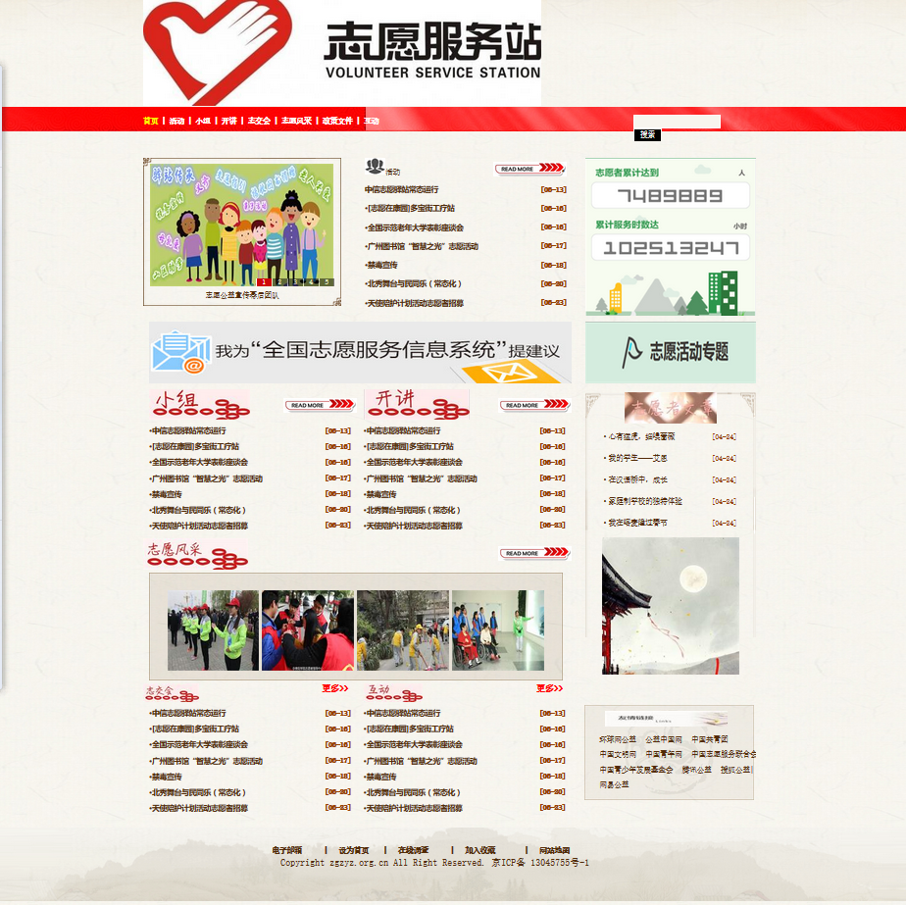屏幕截图：

主要实现功能：方便用户一目了然了解网站特色，访问活动，小组，开讲，志愿风采等二级页面。

首页导航栏功能：让用户在浏览网站过程中不至迷失，并且可以方便地回到网站首页以及其他相关内容的页面。

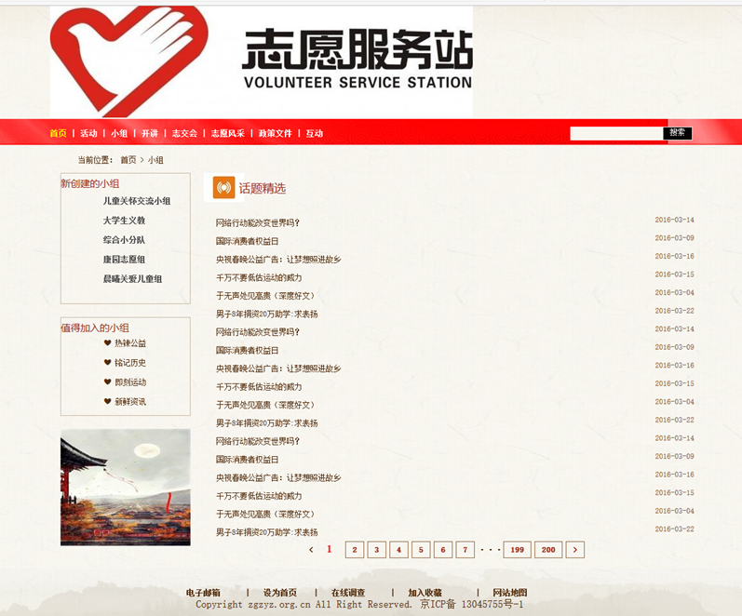（2） 二级页面：

主要实现功能：清晰列出二级页面的内容，使用户一目了然，根据自己的需求进行选择。

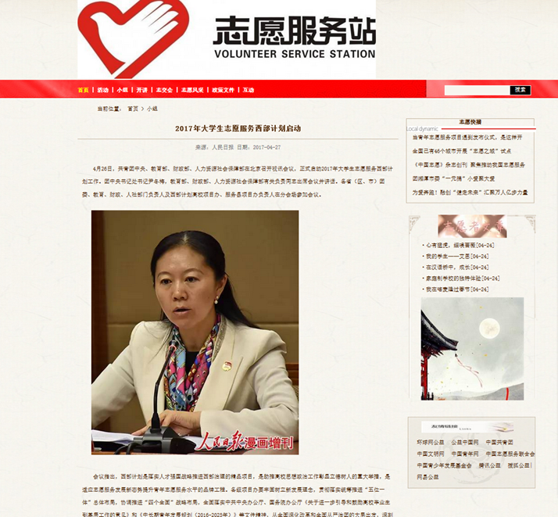（3） 三级页面：

主要实现功能：提供用户获取自己需要的信息，页面底部方便用户进行上一篇或下一篇的选择。

2. 搜集网站素材

3. 建立网站代码目录结构

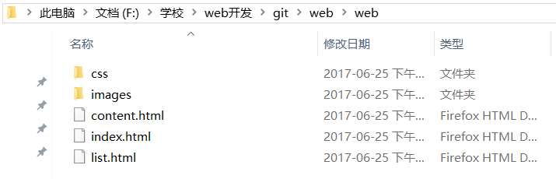

4. 编写 HTML 代码

（1） 首页部分：

整体结构：

核心源代码：

……

（2） 二级页面：

（3） 三级页面：

（4）

5. 编写 CSS 布局及样式

（1） CSS 布局：

核心技术：

✓ Float 实现布局：……

✓ Position 辅助布局：……

✓

核心源代码：

……

（2） 添加 CSS 样式：

✓ 通用类属性：……

✓ 背景相关类属性：……

✓ ……

6. 调试浏览器兼容性

（1） 问题 1：页面底部部分的显示在Chrome中出现了问题

✓ 在 IE10+中的表现：



✓ 在火狐中的表现：



✓ 在 Chrome 中的表现：

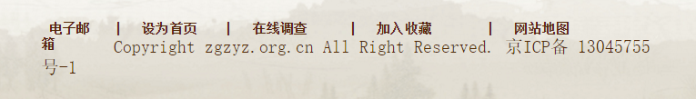

✓ 解决方案（核心源代码）：

.foot{

width: 600px;

height: 20px;

text-align: center;

}

.foot li{

float: left;

margin-top:30px;

font-weight: bold;

}

.foot1{

text-align: center;

margin-top: 10px;

margin-bottom: 10px;

margin-left: 0px;

}

.foot2{

width: 600px;

height: 30px;

font-size: 16px;

font-weight: 700px;

}

设计总结

1. 需求分析阶段的经验：浏览相关的志愿者网站汇总相似的二级页面内容

2. 编写 HTML 代码的经验：及时进行注释，注意细节上的小错误就会影响页面的显示

3. CSS 布局的经验：先将头部、内容区、页脚划分出来，再细化内部的内容，页面最好做到规整。

4. 设置 CSS 样式经验：id>类选择器>标签选择器

行内样式>页内样式>外部样式